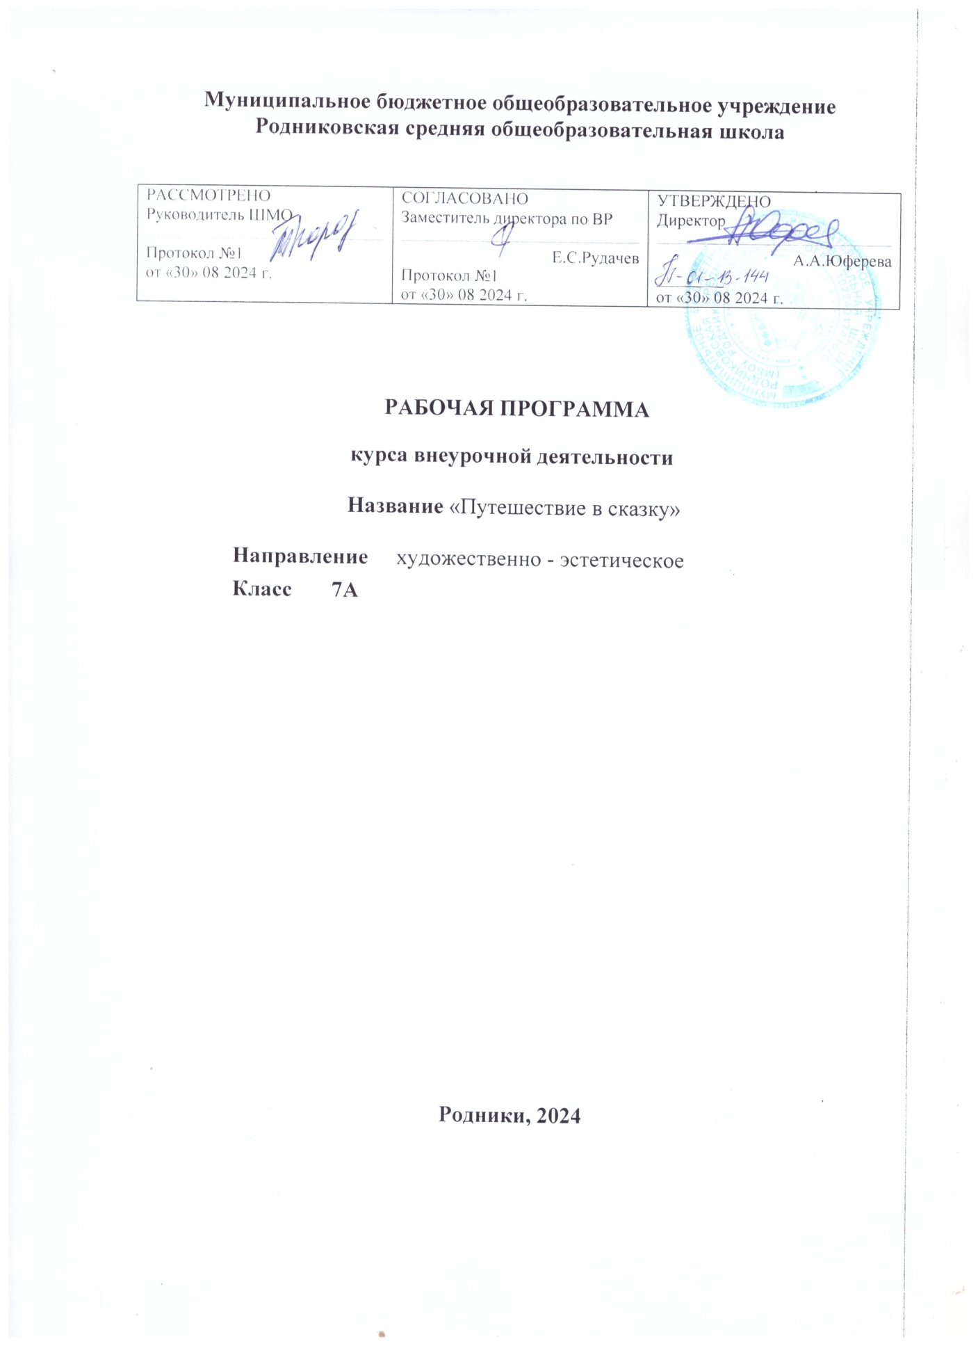

**Пояснительная записка:**

Рабочая программа курса внеурочной деятельности по художественно-эстетическому направлению «Путешествие в сказку» составлена на основе ФГОС для обучающихся с умеренной, тяжёлой, глубокой, умственной отсталостью, тяжёлыми и множественными нарушениями в развитии (Приказ №1026), адаптированной образовательной программы МБОУ Родниковской СОШ для обучающихся с умственной отсталостью (интеллектуальными нарушениями, Вариант 2).

**Цель обучения** – формирование эмоциональной ориентировки и способности к эмоциональной регуляции посредством вовлечения обучающейся в коммуникативную ситуацию.

**Задачи:**

1. Активизировать положительную эмоциональную реакцию на сказочные события в театрализованной деятельности.

2.Снизить уровень тревожности и страха в учебно-игровой ситуации.

3.Формировать устойчивую мотивацию к взаимодействию с педагогом.

**Общая характеристика курса**

Курс внеурочной деятельности является обязательной частью индивидуального учебного плана и реализуется в объёме 34 часов в год.

Театральная деятельность, а именно, сказкотерапия (арт-терапия), близка и понятна обучающейся, ведь в основе её лежит игра с куклами (героями сказок). Эта деятельность положительно влияет на психофизиологическое и эмоциональное состояние обучающейся. Сказкотерапия позволяет использовать её как одно из эффективных педагогических средств в абилитации нарушенных функций.

Театрализованная игра в программе внеурочной деятельности является ведущим [видом.](http://pandia.ru/text/category/vidi_deyatelmznosti/) Игра проводится на каждом занятии в разных видах и выступает как способ взаимодействия ребёнка и учителя, корректирует поведение, дает возможность переключить внимание и отвлечь обучающуюся от болевых ощущений. В условиях сказкотерапии под воздействием положительных эмоций, происходит формирование положительного эмоционального контакта. Слуховое восприятие слов сказки и музыки способствует расширению пассивного словарного запаса. Театральная деятельность вызывает у обучающейся хорошее эмоциональное состояние, активизирует процесс гуления, мимику, минимальные жесты.

В программе систематизированы средства и методы театрально-игровой деятельности.

Особенность данной программы состоит в том, что обучающаяся погружается в занятия театральным творчеством естественно. Она попадают в мир музыки, слова, литературы, живописи.

Программа внеурочной деятельности «Путешествие в сказку» актуальна для обучающейся, т.к. ученица получает возможность наблюдать или совместно участвовать в манипуляциях (игровых действиях) с куклами -героями сказок.

Программа ориентируется на следующие принципы:

**Принцип развития индивидуальности каждого учащегося.**

Занятия в кружке должны активировать имеющиеся у ученицы эмоции и настроения.

**Принцип личностно ориентированной направленности на развитие ребёнка как личности.**

Это значит способствовать усвоению учащейся социального опыта, т.е. умений, которые необходимы для жизни в конкретном социуме.

**Принцип деятельностной основы занятий**

Этот принцип выражается во внешней активности обучающейся.

**Принцип реальности и практического применения.**

Все полученные умения жизненно необходимы ребёнку, как в его сегодняшней жизни, так и для будущего его развития. На занятиях формируются: умение правильно взаимодействовать и выражать свои чувства и эмоции, работать с педагогом, выполнять посильные совместные действия.

**Содержание курса внеурочной деятельности**

**Разделы программы:**

Содержание всей программы подчинено единому принципу и действию от простого к сложному и представлено в 2 общих разделах, которые повторяются на каждом году обучения.

1. « Вначале было Слово…» - общение и коммуникация.

2. Сценические действия и театральные игры. Совместные манипулятивные и игровые действия с куклами.

**1 Раздел «В начале было Слово…».**

Слушание, чтение и рассказывание сказок. Прослушивание рифмовок, скороговорок, стихов. Мимика и жесты. Ритмопластика (движения руками в ритме) Выражение основных чувств.

**Произведения для занятий:**

• Сказки, присказки

• Произведения С.Маршака, А.Барто

• Русские народные песенки

• Потешки

**2 Раздел Сценические действия и театральные игры.**

Элементы сценического действия. Отработка движений, жестов и мимики по произведениям С.Маршака. Создание образов с помощью выразительных движений.

Просмотр кукольных спектаклей. Создание настольного театра «Три медведя». Знакомство с пальчиковыми куклами «Три медведя. Проигрывание сюжетов по сказке «Три медведя».

**Спектакли для постановки:**

Инсценирование: • Колобок

• «Репка»

• «Терем-теремок»

• «Три медведя»

**Планируемые результаты освоения программы**

**Личностные результаты**

1.Направленность взгляда на говорящего, на задание.

2. Возможность выполнять задание в течение 15 минут.

3.Эмоциональная положительная реакция на совместные действия с педагогом в течение 10 минут.

**Календарно - тематическое планирование**

|  |  |  |  |  |  |
| --- | --- | --- | --- | --- | --- |
| №п\п | Тема урока\раздела | Количество часов | Дата проведения | | Электронно-цифровые образовательные ресурсы |
| всего | по плану | по факту |  |
|  | **«В начале было Слово…»** | | | | |
| 1 | Слушание песенок, сказок. | 1 | 02.09 |  |  |
| 2 | Игры со словами. Интонация речи. Выражение основных чувств. | 1 | 09.09 |  |  |
| 3-4 | Мимика и жесты. | 2 | 16.09 23.09 |  |  |
| 5-6 | Ритмопластика (движения руками в ритме). | 2 | 30.09  07.10 |  |  |
| **Сценические действия и театральные игры.** | | | | | |
| 7-8 | Элементы сценических действий. Сценическое внимание. | 2 | 14.10  21.10 |  |  |
| 9 | Знакомство с театральной ширмой и верховыми куклами. | 1 | 11.11 |  |  |
| 10 | Отработка сопряжённых движений по произведениям С.Маршака. | 1 | 18.11 |  |  |
| 11 | Создание образов с помощью выразительных движений с куклами. | 1 | 25.11 |  |  |
| 12 | Знакомство с кукольным театром «Колобок». | 1 | 02.12 |  |  |
| 13-14 | Знакомство с пальчиковым театром «Три медведя». | 2 | 09.12  16.12 |  |  |
| 15-16 | Общение. Слушание и обыгрывание потешек, песенок. | 2 | 23.12  28.12 |  |  |
| 17-18 | Интонационная отработка по произведениям А.Барто. | 2 | 13.01  20.01 |  |  |
| 19-20 | Знакомство с русскими народными играми со словами. | 2 | 27.01  03.02 |  |  |
| 21-22 | Инсценировка сказки-игры «Репка». | 2 | 10.02  17.02 |  |  |
| 23-24 | Отработка движений, жестов и мимики по произведениям С.Маршака. | 2 | 03.03  17.03 |  |  |
| 25-26 | Создание фигурок к настольному театру «Терем-теремок». | 2 | 31.02  07.04 |  |  |
| 27-28 | Инсценировка сказки-игры «Терем-теремок» | 2 | 14.04  21.04 |  |  |
| 29-30 | Импровизации на тему русских народных сказок. | 2 | 28.04  05.05 |  |  |
| 31-34 | Аудирование и театрализация по мотивам детских песенок. | 4 | 12.05  19.05  26.05  27.05 |  |  |

**Материально-техническое обеспечение программы.**

1.Аудио, видео сказки.

2.Планшет, колонка.

3. Ширма театральная.

4. Верховые, пальчиковые, настольные куклы для театра, мягкие игрушки-животные.

5. Маски-животных.